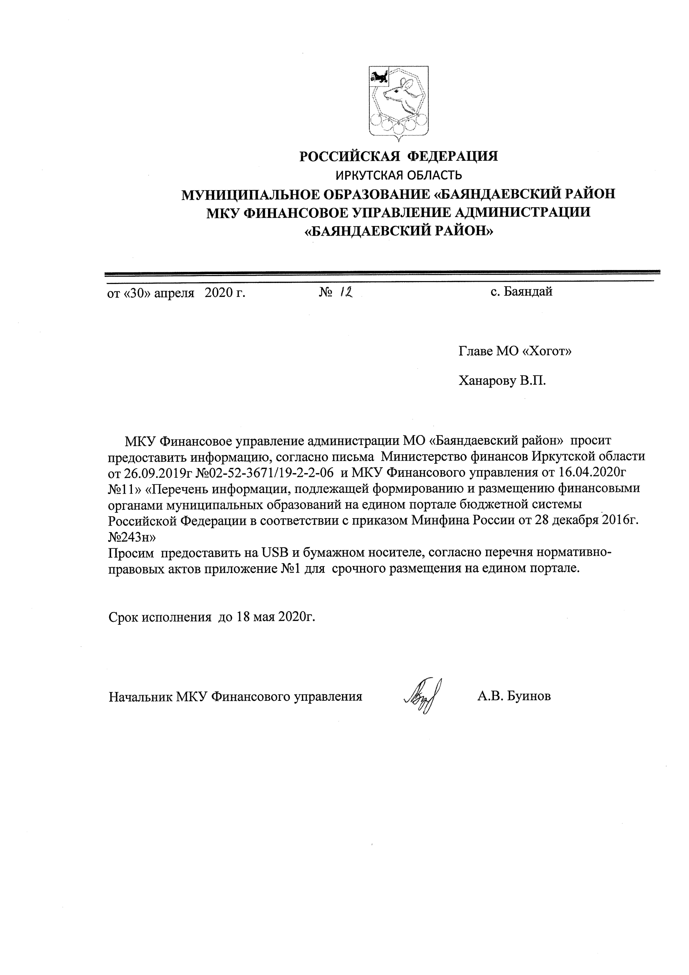
Приложение 1
к письму от 30.04.2020

- Информация о реквизитах нормативно-правовых актов (далее - НПА) утверждающих классификацию расходов местного бюджета, или дата утверждения классификации расходов местного бюджета.
- Информация о реквизитах НПА, утверждающих классификацию доходов местного бюджета.
- Информация о реквизитах НПА, утверждающих классификацию источников финансирования дефицита местного бюджета.
- Информация о реквизитах НПА, утверждающих код главных администраторов доходов местного бюджета.
- Информация о реквизитах НПА, утверждающих перечень кодов подвидов по видам доходов главными администраторами, являющимися ОМСУ и находящиеся в их ведении казенные учреждения.
- Информация о реквизитах НПА, утверждающих перечень и коды главных распорядителей средств местного бюджета.
- Информация о реквизитах НПА, утверждающих перечень и коды главных администраторов источников финансирования дефицита местного бюджета.
- Информация о реквизитах НПА, утверждающих формирование информации плана-графика реализации бюджетного процесса на текущий год с указанием ответственных за выполнение мероприятий плана-графика
- Информация о реквизитах и наименованиях НПА, организующих порядок составления проекта местного бюджета.
- Информация о реквизитах НПА, утверждающих план-график местного бюджета.
- Информация о реквизитах НПА, отражающих порядок разработки и утверждения бюджетного прогноза МО на долгосрочный период.
- Информация о реквизитах НПА, устанавливающих порядок разработки среднесрочного финансового плана МО.
- Информация о реквизитах НПА, устанавливающих порядок формирования и использования бюджетных ассигнований муниципального дорожного фонда.
- Информация о реквизитах НПА, устанавливающих структуру и содержания решения о бюджете МО.
- Информация о реквизитах НПА, устанавливающих порядок рассмотрения решения о бюджете МО.
- Информация о реквизитах НПА, устанавливающих перечень документов и материалов, направляемых в представительный орган одновременно с проектом решения о бюджете МО.
- Информация о реквизитах НПА, устанавливающих порядок исполнения бюджета по расходам.
- Информация о реквизитах НПА, устанавливающих порядок исполнения по источникам финансирования дефицита бюджета.
- Информация о реквизитах НПА, устанавливающие особенности кассового обслуживания исполнения бюджетов.
- Информация о реквизитах НПА, устанавливающих порядок проведения мониторинга качества финансового менеджмента.
- Информация о реквизитах НПА, устанавливающих порядок формирования и ведения сводной бюджетной росписи.
- Информация о реквизитах НПА, устанавливающих порядок формирования ведения плана финансово-хозяйственной деятельности.
- Информация о реквизитах НПА, устанавливающих порядок формирования муниципальных заданий.
- Информация о реквизитах НПА, устанавливающих порядок составления и ведения кассового плана бюджета МО.
- Информация о реквизитах НПА, устанавливающих детализации финансовой отчетности.
- Информация о реквизитах НПА, устанавливающих срок представления бюджетной отчетности.
- Информация о реквизитах НПА, устанавливающих порядок и срок составления, внешней проверки, рассмотрении и утверждении бюджетной отчетности МО, осуществляющие проведение внешней проверки.
- Информация о реквизитах НПА, устанавливающих порядок формирования и составления заключения органа внешнего муниципального контроля на отчет об исполнении бюджета.
- Информация о реквизитах НПА, устанавливающих правила и порядках финансового обеспечения муниципальных учреждений.
- Информация о реквизитах НПА, устанавливающих формы и условия предоставления межбюджетных трансфертов бюджетам.
- Информация о реквизитах НПА, устанавливающих порядок использования бюджетных ассигнований резервного фонда.
- Информация о реквизитах НПА, устанавливающих виды доходов бюджета МО, нормативы отчислений доходов в бюджеты и взносы бюджетов, в которые осуществляются отчисления.
- Информация о реквизитах НПА, устанавливающих состав программы муниципальных заимствований.
- Информация о реквизитах НПА, устанавливающих состав программы муниципальных гарантий.
- Информация о реквизитах НПА, утверждающих условий эмиссии муниципальных ценных бумаг.
- Информация о реквизитах НПА, утверждающих отчет об итогах эмиссии муниципальных ценных бумаг.
- Информация о реквизитах НПА, устанавливающих порядок исполнения решений о применении бюджетных мер принуждения.
- Информация о реквизитах НПА, устанавливающих порядок взаимодействия финансовых органов МО с субъектами контроля.
- Информация о реквизитах НПА, устанавливающих перечень кодов целевых статей расходов местного бюджета.

